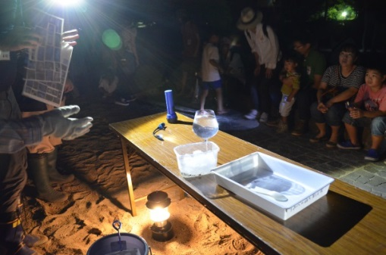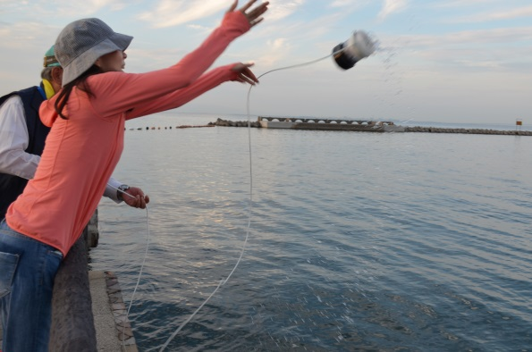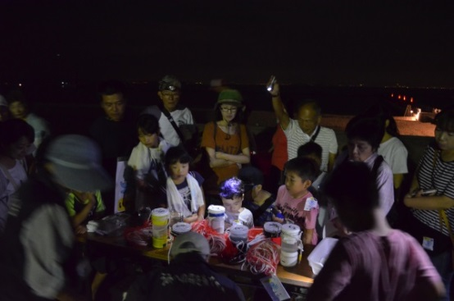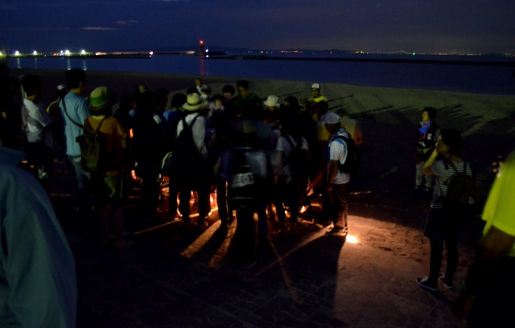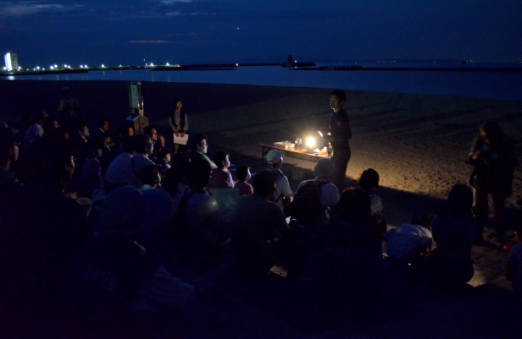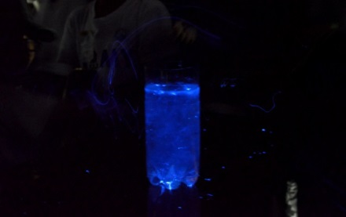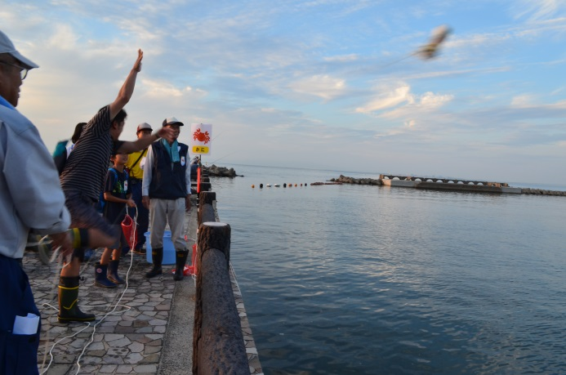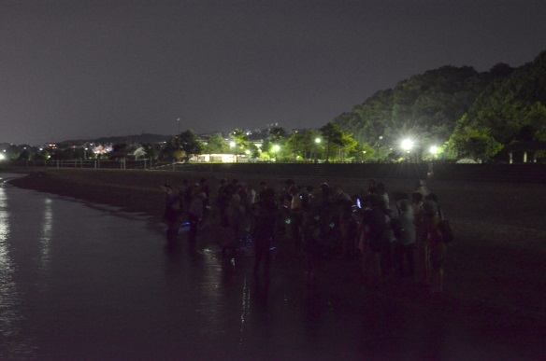

平成28年9月10日

ウミホタルウォッチングが今年も開催されました。１３９人の一般応募者の中から抽選で６３人の方がウォッチングに参加しました。うみべの森を育てる会のメンバーが中心となって、観察会を行ないました。ウミホタルはきれいな海水の砂地に棲む体長１～３㎜の甲殻類で、刺激を受けると光る体液を分泌します。大阪府水産技術センターの調査でせんなん里海公園の砂浜で棲息が確認されて、うみべの森を育てる会が観察会を開いたのが１１年前。以来、毎年抽選で一般参加者を招いて観察会が開かれています。今年は天候も良く、集まった参加者は捕獲器を海に投入した後、日が沈んで引き揚げるまでの間にきれいな夕陽も見る事が出来ました。捕まえたウミホタルを網ですくい氷水の入った容器に移すとウミホタルは青白い発光を伴いながら容器の中を泳ぎまわります。初めてウミホタルを見る子供たちからは、思わず”わぁ～”と声が。観察が終わった後は、ウミホタルを一斉に海に帰して、波打ち際にはウミホタルの天の川ができました。大阪湾に棲息するすてきな生き物の思い出を胸にイベントは終了しました。

せんなん里海公園ページQRコードです。

**ウミホタルウォッチング**

**里海公園NEWS!**

**No.28-324**